**Ferienprogramm bei WOERLE:**

**Entdecken, erleben, genießen**

**• Henndorfer Kinder versuchten sich als Käsemacher:innen**

**• Auf Entdeckungs- und Erlebnistour in der Privatkäserei**

**Salzburg. 25. Juli 2025: Wie kommen die Löcher in den Käse und was hat eine Kuh damit zu tun? Diesen und vielen weiteren Fragen sind Kinder in der Privatkäserei Woerle auf den Grund gegangen. Unter dem Motto ‚Käse machen, Spaß haben, Ferien genießen‘ beteiligte sich das Familienunternehmen heuer bereits zum vierten Mal am Ferienprogramm der Gemeinde Henndorf. Dabei wurden kleine Käse-Fans in den Betrieb eingeladen.**

An drei Vormittagen tauchten rund 40 Kinder – Volksschüler aus Henndorf und Kinder von WOERLE-Mitarbeiter:innen – in die Welt der Käseherstellung ein. Sie erfuhren dabei Spannendes über die Milchverarbeitung und lernten verschiedene Käsesorten kennen. Außerdem durften sie selbst Hand anlegen und Frischkäsebällchen mit Wiesenkräutern zubereiten und anschließend natürlich auch selbst probieren. Besonders beliebt war der Melk-Wettbewerb, ein spielerisches Highlight mit viel Spaß und Lerneffekt. „Ich bin immer wieder begeistert, mit wie viel Neugierde und Freude am Tun die kleinen Käsemeisterinnen und Käsemeister ans Werk gehen“, freut sich Geschäftsführer Gerrit Woerle: „Es ist nie zu früh, um den Kindern zu zeigen, woher unsere Lebensmittel kommen und wie sehr sie von einer intakten Natur abhängig sind.“ Zum Abschluss erhielten die frischgebackenen Käsemeister:innen eine köstliche Jause zur Stärkung, eine Urkunde und ein kleines Geschenk als Erinnerung.

**Zum Unternehmen**

Das Traditionsunternehmen WOERLE zählt österreichweit zu den größten und modernsten Privatkäsereien. Gegründet wurde der Betrieb vor über 135 Jahren von Johann Baptist Woerle, einem visionären Käsemacher. Heute wird er in fünfter Generation von Gerrit Woerle geführt und beschäftigt rund 360 Mitarbeiter:innen. Unter dem Titel „WOERLE WIRKT WEITER“ startete man 2019 eine umfassende Nachhaltigkeitsstrategie, die vor allem auf den Bereichen Klimaverantwortung und Artenvielfalt basiert. Mit dem Heumilch-Emmentaler und im Segment der Schmelzkäsescheiben ist man in Österreich Marktführer. WOERLE ist auch am internationalen Markt ein Begriff. Unter der Marke „HAPPY COW“ liefert das Unternehmen vorwiegend Schmelzkäseprodukte sowie Naturkäse-Spezialitäten in rund 70 Länder weltweit.

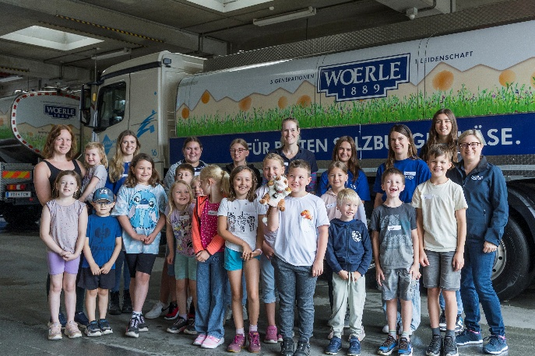

**Pressebild 1:**

Beim Ferienprogramm der Privatkäserei WOERLE ging es auf die Entdeckungsreise in die Käsewelt. Im Bild die kleinen Käsemeister:innen mit Nachhaltigkeitsmanagerin Diana Reuter (hinten Mitte) und den Betreuerinnen.

**Bildnachweis:** WOERLE / Neumayr / Abdruck honorarfrei!

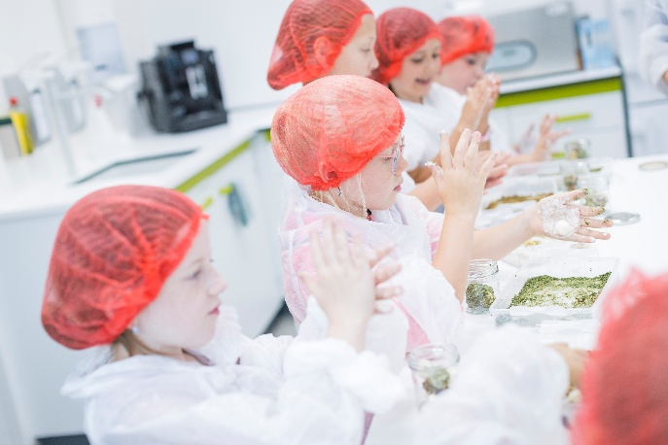

**Pressebild 2:**

Wie wird Käse eigentlich gemacht? Die kleinen Käsemeister:innen legten selbst Hand an und probierten sich beim Frischkäse machen aus.

**Bildnachweis:** WOERLE /Neumayr / Abdruck honorarfrei!

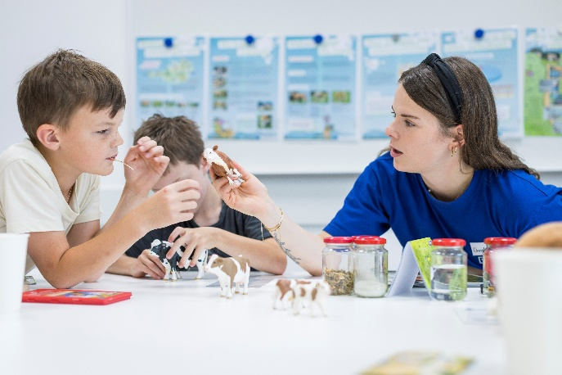

**Pressebild 3:**

Im Rahmen der kreativen Ferien-Workshops bei WOERLE wurde das Handwerk des Käsemachens auf spielerische Art und Weise vermittelt.

**Bildnachweis:** WOERLE / Neumayr / Abdruck honorarfrei!

***Rückfragen richten Sie bitte an:***

*PICKER PR – talk about taste*

*Julia Fischer-Colbrie, Tel. 0662-841187-0*

[*office@picker-pr.at*](mailto:office@picker-pr.at)*;* [*www.picker-pr.at*](http://www.picker-pr.at)